遊戲名稱：爬吧!球球!
校名：獅湖國小
指導老師：林施君、蔡玫吟
張家齊、洪正吉
類別：物理類
- 旨趣：藉由簡單的遊戲讓學生了解「白努利」定律，並讓孩子更加理解生活中的科學，進而培養學生問題解決的能力，提升思考智能。
二、實驗器材：吸管、免洗杯、乒乓球、保麗龍球
三、活動過程：用吸管制作成的階梯，將乒乓球或保麗龍球放置
階梯最下層，用吸管吹乒乓球或保麗龍球，讓球從最
下階往上爬升，讓球掉進杯內即算過關。
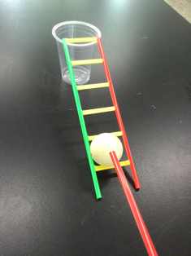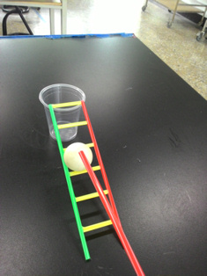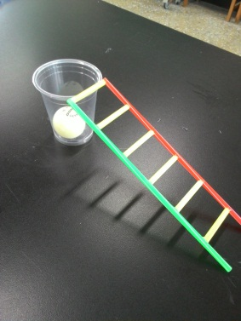
四、原理探討：
1、如果吹乒乓球的下方，很難達到目的；而吹乒乓球的上
方卻很容易。
2、球由低階往高階移動是因為球上層的空氣流速快(空氣分
子密度低)，導致上層空氣壓力小於下層的空氣壓力，兩
者氣壓差產生向上的抬升力，把球往上抬升至上層。
3、當吸管平的對著球的上部輕吹時，會造成空氣流速快，
壓力小，上下兩層氣壓便產生一個向上的抬升力，即為
「白努力定律」。
五、思考延伸：
1、換成保麗龍球一樣可以完成任務嗎？輕輕吹或是用力吹，哪一種
比較容易成功？用粗吸管還是細吸管比較容易完成任務。
2、飛機能飛在空中即利用此原理，飛機向前飛，在機身或機翼的空
氣不管是背部或腹部，皆須同時到達機尾因為飛機背部呈弧形，
腹部成平面狀，所以背部的空氣流速快，相對於腹部就有了較小
的壓力，所以壓力相對較大的腹部空氣，就產生了向上的支撐力
支撐了飛機的重量，飛機也就飛起來了。
3、紙蜻蜓能夠旋轉，也是因為傾斜表面的氣流流速快，而造成的現
象。
4、伸卡球的原理也和白努力定律有關係，當球被丟出去之後，旋轉
過程中，球上方的氣流流速慢、壓力大，球下方的氣流流速快、
壓力小，在壓力不均等的狀況下，球會向壓力小的地方跑，讓伸
卡球形成明顯的下墜效應。
5、高鐵站、捷運站都規定民眾必須站在黃線後，也是為了避免氣流
流速過快，人因為壓力不平均跌進軌道，白努力定律也時常應用
在生活中。
6、(無葉片風扇)也是利用這個流速的原理，把更多的氣流引進到無
風扇的風環裡面。

